“2017 - AÑO DE LAS ENERGÍAS RENOVABLES”
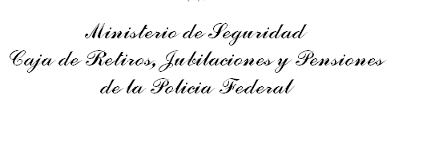
ANUNCIO DE CONVOCATORIA

Jurisdicción o entidad contratante: Caja de Retiros, Jubilaciones y Pensiones de la Policía Federal.-
Domicilio: Sarmiento 1624 – Ciudad Autónoma de Buenos Aires
Correo electrónico: compras@crjppf.gov.ar
Fax: 4814-8240
Tipo de procedimiento: Contratación Directa | N° 01 | Ejercicio: 2017
Clase / causal del procedimiento: Sin Clase
Modalidad: Sin modalidad
N° de Expediente: 124.291 | Ejercicio: 2017
Rubro: 2 Librería, papelería y útiles de oficina; 13 Informática; y 14 Repuestos.-
Objeto: Compra de útiles de oficina, papel e insumos para computación.-
COSTO DEL PLIEGO
Importe ($): $ 0,00
ACTO DE APERTURA
Lugar: Sarmiento 1624 – 3° Piso – Depto. Compras y Suministros – C.A.B.A.
Día: 07 de marzo de 2017
Hora: 11:30
PRESENTACIÓN DE OFERTAS
Lugar: Sarmiento 1624 – 3° Piso – Depto. Compras y Suministros – C.A.B.A.
Plazo: hasta el 07 de marzo de 2017
Horario: hasta las 10:30
RETIRO, ADQUISICIÓN O VISTA DEL PLIEGO / BASES DEL LLAMADO
Lugar: Sarmiento 1624 – 3° Piso – Depto. Compras y Suministros – C.A.B.A.
Plazo: hasta el 24 de febrero de 2017
Horario: hasta las 16:30
CONSULTAS AL PLIEGO / BASES DEL LLAMADO
Lugar: Sarmiento 1624 – 3° Piso – Depto. Compras y Suministros – C.A.B.A.
Plazo: hasta el 01 de marzo de 2017
Horario: de 09:30 a 14:30
PRESENTACIÓN DE MUESTRAS
Lugar: Sarmiento 1624 – 3° Piso – Depto. Compras y Suministros – C.A.B.A.
Plazo: hasta el 07 de marzo de 2017
Horario: hasta las 10:30
VISITA / VISTA DE MUESTRA PATRÓN
Lugar: --.--
Plazo: --.--
Horario: --.--

A N E X O V

